亳州市无线电管理处2019年度
政务公开年报
根据《中华人民共和国政府信息公开条例》的规定，现将亳州市无线电管理处2019年度政府信息公开工作情况汇报如下：
一、总体情况
2019年度，亳州市无线电管理处按照《中华人民共和国政府信息公开条例》和市政府政务公开办公室的要求，紧密结合无线电管理工作实际，以公开促落实，以公开促规范，以公开促服务，继续加强政府信息公开工作，从以下几个方面着手抓好我处政务公开工作：
1.加强《中华人民共和国政府信息公开条例》宣传。
按照《亳州市人民政府办公室关于开展政务公开及新修订〈中华人民共和国政府信息公开条例〉宣传月活动的通知》文件要求，我处领导高度重视《条例》宣传工作，从以下几个方面开展《条例》宣贯工作：一是在单位内部处务例会上传达学习新修订《条例》内容，提高本地开展政务公开工作的重要性；二是利用政务公开网及时发布新修订《条例》，并及时更新本单位信息公开指南；三是利用单位大屏开展日常性《条例》宣传；四是结合我处无线电管理“宣传月”活动，在魏武广场开展现场宣传活动。
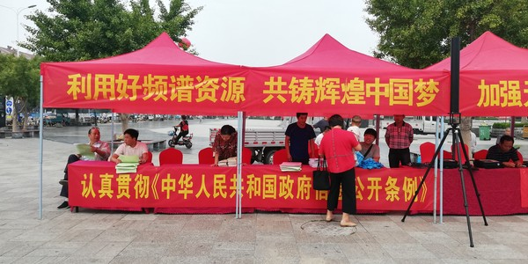
2.提升和完善信息公开内容。2019年，我处按照市直部门政府信息主动公开目录规范（2019年版），做好本单位政务公开栏目调整和栏目信息发布工作，进一步规范我处政务公开形式和内容。
3. 围绕重点领域加大公开力度。抓好财政预决算、重大决策公开、依申请公开等领域政府信息公开的贯彻落实。
4.加强政策解读。围绕行政审批、行政执法、行政收费等重点工作，通过宣贯会、培训会等做好无线电管理行政方面的政策法规、政策解读工作，赢得设台单位和社会公众的理解和支持。
5.加强舆情回应。积极做好市民论坛、“12345市长热线”的回复与办理工作，加强与新闻媒体的沟通联系，提高政务舆情回应的主动性、针对性、有效性,稳妥做好突发事件舆情回应工作。

二、主动公开政府信息情况
2019年度，主动公开政府信息共78条，内容涉及机构信息、政策法规、财政资金、政策解读、监督保障、无线电科普知识等方面，详情如下图所示：
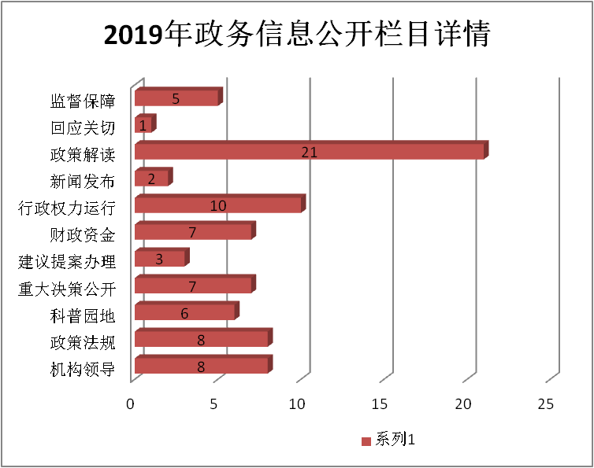

第二十条第（一）项
信息内容 | 本年新  制作数量 | 本年新  公开数量 |  | 对外公开总数量
规章 | 0 | 0 |  | 0
规范性文件 | 0 | 0 |  | 0
第二十条第（五）项
信息内容 | 上一年项目数量 | 本年增/减 |  | 处理决定数量
行政许可 | 12 |  | 增加2个 | 5
其他对外管理服务事项 | 12 |  | 减少4个 | 0
第二十条第（六）项
信息内容 | 上一年项目数量 | 本年增/减 |  | 处理决定数量
行政处罚 | 13 |  | 0 | 0
行政强制 | 2 |  | 0 | 0
第二十条第（八）项
信息内容 | 上一年项目数量 |  | 本年增/减
行政事业性收费 | 0 |  | 0
第二十条第（九）项
信息内容 | 采购项目数量 |  | 采购总金额
政府集中采购 | 0 |  | 0

三、收到和处理政府信息申请公开情况
2019年度我处未收到社会公众和设台单位等依公开申请:
（本列数据的勾稽关系为：第一项加第二项之和，等于第三项加第四项之和） | 申请人情况
 | 自然人 | 法人或其他组织 |  |  |  |  | 总计
 |  | 商业企业 | 科研机构 | 社会公益组织 | 法律服务机构 | 其他
一、本年新收政府信息公开申请数量 | 0 | 0 | 0 | 0 | 0 | 0 | 0
二、上年结转政府信息公开申请数量 | 0 | 0 | 0 | 0 | 0 | 0 | 0
三、本年度办理结果 | 0 | 0 | 0 | 0 | 0 | 0 | 0
四、结转下年度继续办理 | 0 | 0 | 0 | 0 | 0 | 0 | 0
四、政府信息公开行政复议、行政诉讼情况
2019年度未发生针对本部门有关政府信息公开事务的行政复议案件。未发生针对本部门有关政府信息公开事务的行政诉讼案件。

行政复议 |  |  |  |  | 行政诉讼
结果维持 | 结果纠正 | 其他结果 | 尚未审结 | 总计 | 未经复议直接起诉 |  |  |  |  | 复议后起诉
 |  |  |  |  | 结果维持 | 结果纠正 | 其他结果 | 尚未审结 | 总计 | 结果维持 | 结果纠正 | 其他结果 | 尚未审结 | 总计
0 | 0 | 0 | 0 | 0 | 0 | 0 | 0 | 0 | 0 | 0 | 0 | 0 | 0 | 0
五、接受咨询处理情况
2019年度共接受社会咨询8次，其中12345市长热线3次，市民论坛2次，设台单位及无线电业余爱好者当面咨询3次，我处均依照相关规定及时予以回复和办理。
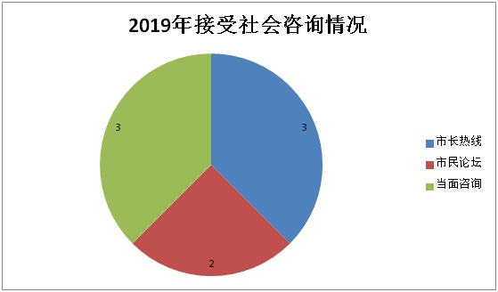

六、下年度工作打算
（一）积极做好本单位机构领导、机构设置、新闻发布会计划安排、规划计划栏目的集中整改和情况说明工作。
（二）做好本单位人事信息、财政专项资金、招投标、行政执法栏目也将积极整改，发布最新动态。
（三）做好重点领域及相关栏目调整发布工作，做好本单位政府信息公开工作专题、应急管理、人大建议及政协提案办理的集中整改工作，做好调整栏目的信息发布工作。
（四）做好无线电管理行政方面的政策法规、政策解读、精准扶贫情况、重大决策栏目的发布，积极整改做到栏目标准化。
（五）做好财政预决算情况的发布与整改和舆情收集与回应、新媒体运用、新闻发布会实录栏目的更新。
（六）做好政府公开重点领域及基础栏目的全面检查及整改提升。

